Etnobotani Tradisi Kuthomoro Yogyakarta

Hendro Kusumo Eko Prasetyo Moro, Nida Dwi Handayani, Ayu Fitria
Pendidikan Biologi Universitas Ahmad Dahlan

ABSTRAK
Etnobotani merupakan ilmu yang mengkaji tentang tumbuhan dari sudut pandang penduduk lokal yang masih memegang tradisi secara turun-temurun. Tradisi kuthomoro pada hakekatnya mengirim doa menjelang bulan ruwah untuk para leluhur oleh Karaton Yogyakarta.. Penelitian ini bertujuan untuk mengetahui jenis tumbuhan dan makna simbolik yang digunakan dalam Tradisi Kuthomoro di Makam Giriloyo & Makam Imogiri. Penelitian ini merupakan jenis penelitian kualitatif. Subjek dalam penelitian ini yaitu Abdi Dalem Juru Kunci. Objek dalam penelitian ini ialah uborampe bunga dan sajian pada tradisi. Teknik pengumpulan data yaitu observasi, wawancara mendalam, dan dokumen. Instrumen yang digunakan adalah pedoman wawancara, lembar observasi, dan daftar dokumen. Teknik analisis data menggunakan analisis deskriptif. Hasil penelitian memperlihatkan terdapat 44 jenis tumbuhan yang digunakan pada uborampe bunga dan sajian dalam tradisi di Makam Giriloyo dan 50 jenis tumbuhan di Makam Imogiri. Bagian tumbuhan yang digunakan adalah bunga, daun, batang, rimpang, biji dan umbi. Pemanfaatan tumbuhan diantaranya sebagai bahan segar, bahan bumbu, olahan makanan dan minuman serta sebagai hiasan. Beberapa bagian tumbuhan dan olahan makanan di Makam Imogiri memiliki makna simbolis mengenai penghormatan kepada leluhur, makna kehidupan, dan kematian serta keeratan hubungan keluarga, sedangkan pada Makam Giriloyo ialah sebuah doa dan harapan baik semoga kesalahan para leluhur dimaafkan dan diberi tempat yang lebih baik oleh Allah SWT.

Kata kunci: Etnobotani, Kuthomoro,

ABSTRACT
Ethnobotany is the study of plants from the point of view of local residents who still hold traditions from generation to generation. Kuthomoro tradition is a pray to ancestor by Karaton Yogyakarta This study aims to determine the types of plants and the symbolic meanings used in the Kuthomoro Tradition in the Giriloyo & Imogiri Tomb. This research is a type of qualitative research. The subjects in this study were Abdi Dalem Juru Kunci. The objects of this research are flower uborampe and traditional dishes. Data collection techniques are observation, in-depth interviews, and documents. The instruments used were interview guides, observation sheets, and a list of documents. The data analysis technique used descriptive analysis. The results showed that there were 44 types & 50 types of plants used in both tomb, flower uborampe and traditional dishes. The symbolic meaning of the plants used in this tradition is a prayer and good wishes that the mistakes of the ancestors are forgiven and given a better place by Allah SWT.
Keywords: Ethnobotany, Kuthomoro.

PENDAHULUAN
Yogyakarta merupakan salah satu Kota di Pulau Jawa yang memiliki keistimewaan tersendiri di Indonesia. Pemerintahan Yogyakarta dipimpin oleh Kerajaan Ngayogyakarta Hadiningrat, di mana kerajaan tersebut masih mempertahankan nilai kearifan lokal yang memiliki nilai-nilai leluhur secara turun-temurun hingga sampai saat ini. Yogyakarta merupakan kota budaya yang mana masyarakatnya masih menjaga dan melestarikan kebudayaan lokal maupun kebudayaan Nusantara. Salah satu wujud dari kebudayaan tersebut dengan adanya tradisi yang dilaksanakan secara turun-temurun yaitu Tradisi Kuthomoro. Tradisi Kuthomoro yang dimaksud yaitu utusan dari kraton mengirim uborampe untuk melaksanakan kegiatan Nyadran Dalem. Dalam masyarakat Jawa di Yogyakarta yang sangat menekankan pada aspek keselarasan atau harmoni dalam kehidupan, tradisi menjadi sarana untuk menjalin hubungan dengan berbagai aspek yang terlibat dalam kehidupan manusia (Atmosudiro, 2010). Semua yang terlibat bertujuan untuk mendoakan leluhurnya sehingga menjadikan makam itu seperti keramaian di kota (Ronald, 2014).
Tradisi Kuthomoro dilaksanakan pada bulan Ruwah atau biasanya disebut bulan Sya`ban dalam kalender Hijriyah menjelang bulan Puasa Ramadhan. Tradisi ziarah itu disebut tradisi sadranan (nyadran) oleh masyarakat Jawa pada umumnya. Namun, tradisi yang dilaksanakan oleh Kraton Yogyakarta memiliki sebutan lain yaitu tradisi kuthomoro. Tradisi Kuthomoro dilakukan khusus oleh para Abdi Dalem Juru Kunci. Adapun kegiatan yang dilakukan yaitu berdoa, tabur bunga dan bedah tumpeng di Makam para leluhur Giriloyo. Para leluhur yang telah dikebumikan di Makam Giriloyo antara lain Kanjeng Ratu Pembayun (Istri Sunan Amangkurat I), Kanjeng Ratu Mas Hadi (ibunda Sultan Agung), Kanjeng Panembahan Juminah (paman Sultan Agung), Kiai Ageng Giring, Kiai Ageng Sentong dan Sultan Cirebon V yang diikuti oleh beberapa tokoh lainnya.
Sebagian masyarakat Jawa lainnya melaksanakan ziarah di kompleks Makam Raja-Raja Imogiri, yaitu makam Sultan Agung beserta keturunannya. Kompleks Makam Raja-Raja Imogiri merupakan cagar budaya yang dibangun oleh Sultan Agung pada era kejayaan Mataram Islam ke-3. Bangunannya masih kental dengan perpaduan tradisi Jawa-Hindu. Keaslian bangunan menjadi bukti bahwa ketika budaya Islam dan Jawa-Hindu menyatu dan terkemas dalam berbagai tradisi oleh masyarakat Jawa.
Berdasarkan survei pendahuluan, dalam Tradisi Kuthomoro menggunakan uborampe untuk dijadikan pelengkap tradisi. Uborampe yang digunakan meliputi bunga, sesaji dan bahan pelengkap lainnya. Uborampe memanfaatkan beberapa jenis tumbuhan. Tumbuhan yang digunakan dalam uborampe Tradisi Kuthomoro memiliki makna simbolik tersendiri tetapi belum diketahui maknanya oleh masyarakat.
Kajian etnobotani ini akan memberikan gambaran prosesi Tradisi Kuthomoro di masyarakat Jawa khususnya di Makam Giriloyo & Makam Imogiri. Tumbuhan yang digunakan dalam prosesi Tradisi Kuthomoro di Makam Giriloyo & Makam Imogiri akan dianalisis karena makna dan filosofi penggunaan tumbuhan tersebut belum banyak yang memahami. Sementara itu baru sebagian tumbuhan yang digunakan di kedua makam diketahui perbedaan/ persamaan maknanya. Menurut Purnomo (2013) tumbuhan oleh masyarakat Jawa penggunaannya berkembang dari yang pemanfaatannya yang hanya sebatas fisik (bahan makanan, obat, kosmetik, bahan bangunan dan lain-lain) menjadi pemanfaatan bersifat spirit religius. Tumbuhan telah menjadi bahasa simbol harapan, cita-cita dan juga doa. Selain itu tumbuhan juga menjadi simbol pesan-pesan nenek moyang yang berisi budi pekerti luhur.
Penelitian ini penting dilakukan dan mengambil judul Etnobotani Tradisi Kuthomoro Yogyakarta. Penelitian ini bertujuan untuk mengetahui jenis jenis tumbuhan pada Tradisi Kuthomoro di Makam Giriloyo dan Makam Imogiri serta makna filosofinya. Harapannya hasil penelitian ini dapat dimanfaatkan sebagai wawasan baru untuk mengenalkan budaya lokal di lingkungan sekitar.

METODE PENELITIAN
Penelitian ini merupakan penelitian kualitatif. Penelitian kualitatif merupakan penelitian yang digunakan untuk mendeskripsikan dan menganalisis fenomena, peristiwa, aktifitas sosial, kepercayaan, presepsi, dan orang secara individual maupun kelompok (Sukmadinata, 2009). Penelitian dilakukan di Makam Giriloyo & Makam Imogiri yang terletak di arah Selatan Kraton Yogyakarta, Kecamatan Imogiri, Bantul, Provinsi Daerah Istimewa Yogyakarta. Waktu penelitian dari tanggal 25 Oktober 2019 sampai 9 April 2020.
Prosedur penelitian menggunakan tiga tahap yaitu pra-lapangan, penelitian lapangan, dan pasca penelitian. Tahap pra-lapangan ini merupakan tahap dimana penelitian harus mempertimbangkan etika penelitian dengan cara melakukan beberapa tahap yaitu menyusun rancangan, memilih lapangan penelitian, membuat surat izin untuk melakukan penelitian, menjajaki dan menilai lapangan, memilih dan memanfaatkan informan, menyiapkan perlengkapan penelitian dengan membuat surat izin penelitian, instrumen observasi dan insrumen wawancara yang sudah divalidasi. Tahap penelitian lapangan ini hal yang harus dilakukan ada 3 bagian yaitu memahami latar belakang penelitian dan persiapan diri, memasuki lapangan, dan berperan serta sambil mengumpulkan data. Tahap pasca penelitian berupa analisis hasil. Analisis hasil ini merupakan kegiatan yang berupa mengolah data yang diperoleh dari dokumentasi dan hasil wawancara.
Analisis data pada penelitian ini dilakukan secara deskriptif. Analisis deskriptif merupakan analisis data untuk mendeskripsikan hasil data yang diperoleh selama dilakukan penelitian. Mengumpulkan data berdasarkan kelompoknya yaitu bunga-bunga dan sajian (tumbuhan) yang disiapkan atau digunakan pada Tradisi Kuthomoro di Makam Giriloyo, serta makna filosofinya.

HASIL DAN PEMBAHASAN
Tradisi Kuthomoro di Makam Giriloyo atau disebut juga tradisi Nyadran Dalem di Makam Giriloyo. Tradisi Kuthomoro dilakukan setiap satu tahun sekali di tanggal 15 Ruwah yang diikuti oleh para Abdi Dalam Juru Kunci. Tradisi Kuthomoro merupakan tradisi dari keraton. Tradisi Kuthomoro ini bertujuan untuk mengirim doa supaya kesalahan para leluhur dimaafkan dan diberi tempat yang lebih baik oleh Allah SWT.
Berdasarkan hasil penelitian terdapat 44 jenis tumbuhan yang digunakan pada Tradisi Kuthomoro di Makam Giriloyo yang berasal dari uborampe bunga-bunga dan sajian. Menurut Pranoto (2009) dalam kebudayaan Jawa, uborampe dijadikan sarana atau wadah yang dapat membawa dan menyampaikan ide-ide atau pandangan hidup masyarakat yang memiliki kebudayaan. Tumbuhan yang digunakan ialah Pyrus magyarica Terpc, Allium ascalonicum L., Allium sativum L., Amaranthus spinosus L., Pachyrhizus erosus (L.) Urb., Capsicum annuum L., Capsicum friburgense Bianch. & Barboza, Zingiber officinale Roscoe, Pithecellobium lentiscifolium (A. Rich.) C. Wright ex Sauvalle, Citrus aurantium L., Citrus hystrix DC., Phaseolus pyramidalis Freytag, Vigna schottii (Benth.) A. Delgado & Verdc., Arachis hypogaea L., Vigna unguiculata (L.) Walp, Ipomoea repanda (L.) Lam., Michelia alba DC., Soja max (L.) Piper., Cocos nucifera L., Aleurites moluccanus (L.) Willd., Cananga odorata (Lam.) Hook.f. & Thomson, Kaempferia galanga L., Coriandrum sativum L., Brassica oleracea L., Curcuma decipiens Dalzell, Alpinia galanga (L.) Willd., Rosa damascena Herrm., Jasminum sambac (L.) Aiton, Cucumis sativus L., Oryza sativa L., Pandanus amaryllifolius Roxb., Carica papaya L., Musa paradisiaca L., Salacca dransfieldiana Mogea, Eugenia polyadena O.Berg, Achras zapota L., Ocimum basilicum L., Andropogon munroi C.B.Clarke, Manihot utilissima Pohl, Ipomoea batatas (L.) Lam. dan Daucus carota L. Berdasarkan hasil analisis tumbuhan tersebut termasuk dalam divisi Spermetophyta.
Untuk hasil data jenis tumbuhan yang digunakan pada prosesi tradisi kuthomoro di Makam Raja-Raja Imogiri berjumlah 50 spesies tumbuhan. Kelimapulu tumbuhan itu ialah : Canangium odoratum Baill. Amaranthus caudatus Rumph., Mangifera indica L., Xanthosoma violaceum, Cucumis sativus L., Xanthosoma violaceum Schoot., Cocos nucifera L., Salacca edulis Reinw., Arenga pinnata Merr., Cosmos caudatus Kunth., Ipomea batatas Lamk., Ipomea reptans Poir., Brassica oleracea L., Manihot esculenta Crantz., Oryza sativa L., Oryza sativa L. var. Glutinous, Andropogon nardus (L) Rendle., Bambusa sp., Allium ascalonicum L., Allium sativum L., Ocimum basilicum L. var. Violaceum, Michelia alba Dc., Michelia champaca L., Lansium domesticum Correa., Cylea barbata Miers., Musa acuminata x Musa balbisiana, Musa acuminata Colla., Musa balbisiana Colla, Musa paradisiaca L., Syzygium polyanthum (Wight.) Walp., Jasminum sambac Ait., Vanilla planifolia Andrew., Pachyrrhizus erosus Urban., Arachis hypogea L., Phaseolus radiatus L., Vigna sinensis (L.) Savi ex Hassk., Rosa damascene Mill., Rosa alba L., Pyrus malus L., Citrus nobilis Lour., Santalum album Linn., Achras zapota L., Capsicum frutescens L., Styrax benzoin Dryand., Daucus carrota L., Coriandrum sativum L., Apium graveolens L., Zingiber officinale Rosc., Curcuma domestika Val., Alpinia galanga (L.) Willd., Kaempferia galanga L. Berdasarkan data tersebut spesies yang dimanfaatkan dalam tradisi terbagi menjadi 24 suku. Suku terbanyak penggunaannya adalah Musaceae, Papilionaceae, Gramineae dan Zingiberaceae.

Manfaat, cara dan makna jenis tumbuhan yang digunakan pada Tradisi Kuthomoro
Tradisi Kuthomoro terdapat uborampe bunga-bunga dan sajian yang digunakan dan dipersiapkan. Pembahasan uborampe bunga-bunga dan sajian yang digunakan akan diuraikan sebagai berikut:
- Bunga
Bunga yang digunakan pada Tradisi Kuthomoro di Makam Giriloyo ada 6 macam. Berdasarkan hasil penelitian bunga yang digunakan memiliki makna tersendiri yang akan diuraikan sebgagai berikut :
- Makna bunga dalam Tradisi Kuthomoro di Makam Giriloyo
No | Jenis bunga | Makna
1. | Rosa damascena Herrm. | Makna mawar merah yaitu manusia memiliki hidup yang berwarna-warna, diminta untuk jadi putih (suci) sulit, sehingga menjadi merah (amarah) maka manusia harus bertindak kebaikan.
2. | Rosa alba L. | Makna mawar putih yaitu rame ing gawe sepi ing pamrih yang berarti manusia itu sebaiknya banyak berbuat kebaikan namun tidak meminta balasan atau pamrih.
3. | Jasminum sambac (L.) Aiton. | Melati berasal dari kata lathi yang berarti lidah, yang berarti manusia kalau berucap baik buruknya akan kembali pada dirinya.
4. | Cananga odorata (Lam.) Hook.f. & Thomson. | Makna kenanga ialah untuk mengenang jasa manusia yang sudah meninggal.
5. | Michelia alba DC. | Makna kantil berasal dari kata kumantil-mantil yang berarti untuk mengingat kepada orang yang sudah meninggal.
6. | Ocimum basilicum L. | Telasih berasal dari kata wes telas rasa asih yang berarti sudah habis nikmat dan kasih sayang manusia yang telah meninggal karena sudah menghadap Allah SWT. Manusia yang sudah meninggal sudah tidak bisa menikmati apa-apa kecuali amal kebaikannya.

Bunga-bunga tersebut dimanfaatkan untuk tabur bunga di atas makam para leluhur yang dipercayai oleh para Abdi Dalem Juru Kunci di Makam Giriloyo sebagai wasilah. Tabur bunga di atas makam memiliki makna bahwa manusia yang sudah meninggal akan diringankan dosanya dan dibebaskan dari siksa kubur sebelum bunga tersebut kering. Menurut para Abdi Dalem Juru kunci bunga-bunga tersebut dapat dijadikan wangian di makam karena bunga tersebut memiliki aroma wangi. Bunga-bunga yang digunakan dalam upacara adat umumnya memiliki aroma harum karena mengandung minyak atsiri yang bersifat mudah menguap (Supinah, 2006). Selain bunga dan sajian terdapat juga kemenyan madu, dupa, lilin, minyak wangi dan amplop yang berisi uang Rp. 10.000 yang digunakan sebagai pasangan bunga saat tradisi Kuthomoro di Makam Giriloyo.
- Makna bunga dalam Tradisi Kuthomoro di Makam Imogiri
No | Jenis Bunga | Makna
1 | Rosa damascena Mill. | Mawar baik merah maupun putih beraneka ragam sifat dan keinginan setiap manusia.
2 | Rosa alba L.
3 | Jasminum sambac L. | Melati memiliki makna ketulusan dan kesederhanaan dalam diri manusia.
4 | Cananga odorata (Lam.) Hook.f & Thomson | Kenanga adalah mengenang atau dikenang atas perilaku yang baik dari leluhur yang telah tiada
5 | Michelia alba | Cempaka putih (kantil) dan cempaka kuning bermakna tetap ingat dan menjaga hubungan dengan leluhur melalui mengirim doa
6 | Michelia champaca Linn.
7 | Ocimum basilicum Linn. | Selasih bermakna kasih sayang terhadap sesama manusia
8 | Styrax benzoin Dryand. | Kemenyan berasal dari kata kutug, apabila di jarwodosokan yang berarti aku wis ketug artinya saya sudah sampai untuk mendoakan arwah Sultan Agung beserta makam raja-raja lainnya mapun keluarganya.

Untuk tradisi kuthomoro di Makam Imogiri, dari 8 tumbuhan untuk bahan nyekar yang digunakan hanya 6 tumbuhan yang memiliki makna simbolis. Namun, hanya satu yang tidak memiliki simbol karena untuk pencampur aroma wangi dupa. Makna penyajian makanan yang memanfaatkan tumbuhan untuk prosesi makanan atau kenduren sebagai berikut:

- Sajian
Sajian untuk tradisi Kuthomoro ini dimasak khusus oleh Abdi Dalem Putri Imogiri. Pada saat memasak para Abdi Dalem Putri harus dalam keadaan suci tidak sedang menstruasi. Sebelum memasak para Abdi Dalem Putri harus berwudhu terlebih dahulu supaya dalam keadaan suci. Memasak sajian tradisi harus wanita dalam keadaan suci, hal ini bertujuan untuk menyempurnakan sedekah pemilik hajat terlaksana dengan lancar. Kesucian dan kebersihan merupakan lambang manusia baik, karena Allah SWT menyukai manusia baik dan akan mengambulkan keinginannya (Puspita, 2018). Bahan-bahan yang digunakan pada setiap sajian akan diuraikan pada tabel 3 dan 4.
Tabel 3. Bahan-bahan sajian tradisi Kuthomoro di Makam Imogiri
Nama | Gambar | Makna
Nasi golong | 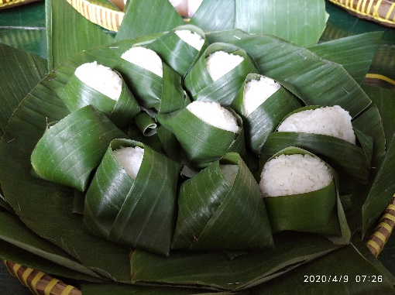  Gambar 1. Nasi golong  Sumber: Dokumentasi abdi ndalem | “Golong gilig bandol kerompol guyub rukun iso dadi kuat”. Maksud dari simbolis tersebut persatuan dengan kebulatan tekad serta diiringi rasa kerukunan dan kebersamaan akan saling menguatkan dan meringkan beban bersama.
Tumpeng punar | 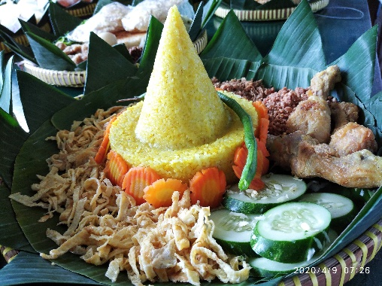  Gambar 2. Tumpeng punar  Sumber: Dokumentasi abdi ndalem | Warna kuning pada tumpeng dikaitkan dengan istilah werya. Werya diartikan sebagai kedudukan, sehingga simbolik dari tumpeng kuning yakni semua kedudukan manusia memiliki derajat yang sama, meskipun memiliki pangkat tinggi maupun rendah.
Nasi kebuli | 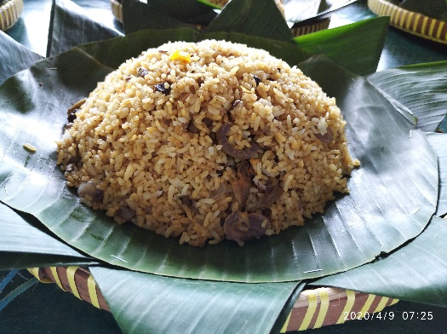  Gambar 3. Nasi kebuli  Sumber: Dokumentasi abdi ndalem | Nasi kebuli membentuk bulat dilambangakan dengan bagaimana proses ibu mengandung bayi sampai melahirkan. Maksud dari simbol tersebut selama bayi dalam kandungan akan mengalami perputaran sebelum melahirkan yakni posisi diatas kemudian akan berputar kebawah. Hal tersebut dimaknai sebagai hidup akan terus berputar adakalanya diatas dan dibawah.
Nasi gurih dan ayam ingkung | 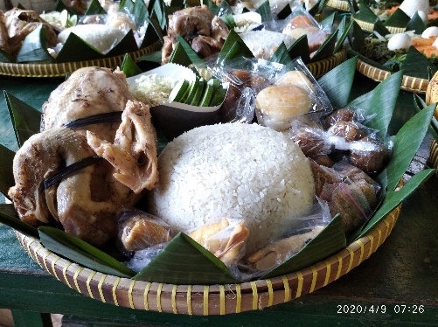  Gambar 4. Nasi gurih dan ayam ingkung  Sumber: Dokumentasi abdi ndalem | Kata wuduk diartikan wudhu, sehingga sego wuduk dimaksudkan beribadah diawali dari mengambil wudhu untuk mensucikan diri. Sedangkan Ayam ingkung memiliki arti bahwa manusia selama hidup tidak boleh hanya berpasrah dengan keadaan akan tetapi harus bekerja keras dan menjalankan amal ibadah karena ketika sudah meninggal hanya amal kebaikan saja yang akan dibawa ke akhirat.
Tumpeng robyong | 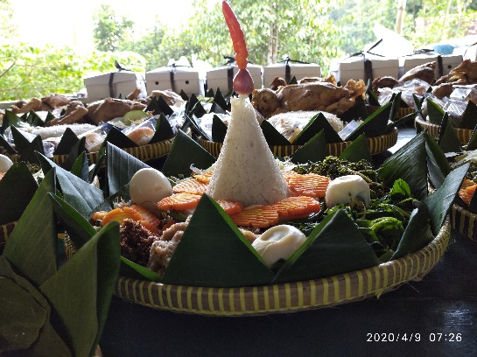  Gambar 5. Tumpeng Robyong  Sumber: Dokumentasi abdi ndalem | Tumpeng robyong memiliki simbol seluruh abdi ndalem dikeraton bercampur padu hidup rukun damai, terjaga tidak ada perselisihan seperti yang diharapkan raja yang bertahta saat ini maupun keinginan raja-raja terdahulu.
Nasi ambeng | 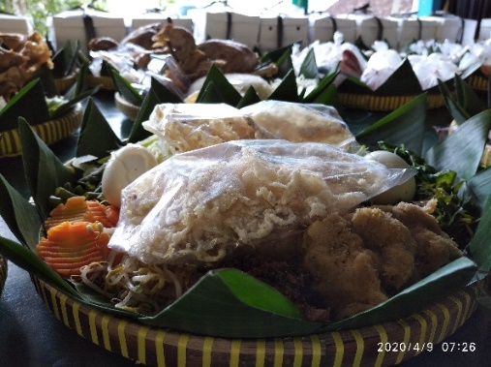  Gambar 6. Nasi ambeng  Sumber: Dokumentasi abdi ndalem | Nasi ambeng memiliki simbol sebagai doa untuk selametan seluruh keluarga agar diberi perlindungan oleh allah SWT khususnya bagi keluarga yang ditinggalkan, keluarga besar Kraton serta tercapainya harapan dan cita-cita yang diinginkan. Nasi ambeng berbentuk bulat bagian dari niat yang bulat dalam memberikan shodaqoh.
Tukon pasar | 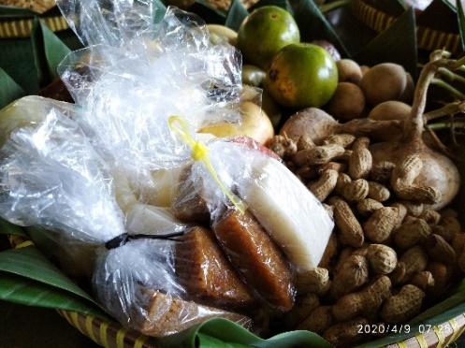  Gambar 7. Tukon pasar  Sumber: Dokumentasi abdi ndalem | Berbagai makanan, minuman atau buah yang diperoleh yang dari segala penjuru baik datang dari lor, kulon, kidul, wetan dan tengah kliwon, legi, pon, wage. Makanan ataupun minuman yang datang dari keseluruhan arah diharapkan dapat menjaga keselamatan yang punya hajad.
Pisang sanggang | 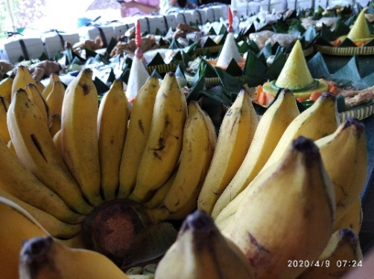  Gambar 8. Pisang sanggan  Sumber: Dokumentasi abdi ndalem | Memiliki simbol sebagai tumpuan atau dipikul bersama. Maksud dari simbol pisang sanggan yaitu apa yang menjadi tanggung jawabnya yang punya hajad disanggah atau ditumpu bersama agar bisa tercapai doanya dan ringan bebannya.
Kelapa dan gula aren | 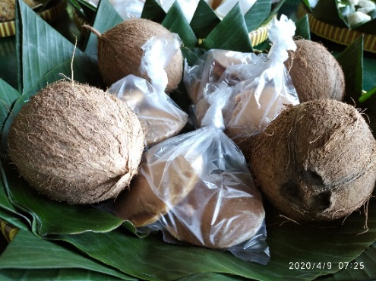  Gambar 9. Kelapa dan gula aren  Sumber: Dokumentasi abdi ndalem | Gula aren disajikan dalam bentuk olahan gula memiliki simbol agar seluruh masyarakat yang mengikuti tradisi dapat keberkahannnya, ketentraman hatinya dan dapat mengingat perbuatan baik untuk selalu melaksanakannya. Sedangkan buah kelapa merupakan bagian tumbuhan kelapa yang dapat dimanfaatkan sehingga selama hidup harus dapat bermanfaat untuk orang banyak.

Untuk bahan sajian tradisi Kuthomoro di Makam Giriloyo tentu saja banyak kemiripan dengan di Makam Imogiri. Selain makna tentu saja komponen makanan dan penyajiannya juga memiliki kesamaan. Meskipun demikian, ada beberapa perbedaan dan makna sajian pada tradisi Kuthomoro di Makam Giriloyo dapat dilihat pada tabel berikut ini.

Tabel 4. Bahan-bahan sajian tradisi Kuthomoro di Makam Giriloyo
Nama Makanan | Komponen makanan | Bahan-bahan yang digunakan untuk membuat sajian
Sekul Suci Ulamsari | Nasi Uduk / Nasi Gurih | Nasi yang dimasak dengan santan kepala ditambah dengan bawang merah dan garam
Sekul Suci Ulamsari | Ingkung ayam | Satu ekor ayam jago/ayam jantan diberi bumbu bawang merah iris, daun salam, gula merah dan garam. Lalu sebagian bumbu di masukan kedalam perut ayam kemudian diikat dan dimasukan panci ditambah air secukupnya kemudian direbus selama 2 jam
Sekul Suci Ulamsari | Ketan | Ketan dibuat dari beras ketan yang diberi bumbu dengan santan kelapa dan garam kemudian ditanak sehingga rasanya gurih dan lekat
Sekul Suci Ulamsari | Kolak | Kolak dibuat dari ubi jalar/telo dan pisang mas kemudian diberi bumbu gula merah dan garam
Sekul Suci Ulamsari | Apem | Apem merupakan makanan yang terbuat dari tepung beras yang dimasak dengan tape singkong serta sedikit garam kemudian dicetak
Sekul Suci Ulamsari | Lalapan | Lalapan yang digunakan ada kubis, mentimun, toge kacang hijau dan jengkol
Sekul Suci Ulamsari | Kedelai goreng | Kedelai hitam digoreng
Sekul Suci Ulamsari | Sambel kacang tanah | Sambel kacang dibuat dari kacang tanah goreng ditumbuk dan diberi bumbu cabe rawit, gula merah, kencur, daun jeruk purut dan garam
Sekul Suci Ulamsari | Kerupuk | -
Sekul Suci Ulamsari | Wajik merah | Wajik dibuat dari beras ketan yang dimasak kemudian ditambahkan gula merah, daun pandan, santan, dan sedikit garam.
Tumpeng kuning | Nasi kuning | Nasi yang dimasak dengan santan kepala ditambah dengan bawang merah, garam dan diberi warna kuning dari kunyit
Tumpeng kuning | Telur goreng iris | Telur ayam digoreng dengan diberi bumbu garam
Tumpeng kuning | Lalapan | Lalapan yang digunakan ada Wortel iris, kacang panjang, mentimun iris
Tumpeng kuning | Daging ayam goreng | Daging ayam direbus dengan bumbu bawang putih, kemiri, kunyit dan garam, kemudian ayam digoreng dengan diberi tepung dan telur
Tumpeng kuning | Tempe kering kacang | Tempe kedelai diiris kecil-kecil kemudian digoreng kering dan dimasak dengan bumbu bawang merah, bawang putih  Jahe, daun jeruk purut, cabe merah, gula merah dan garam
Tumpeng kuning | Abon | Ayam dimasak dengan bumbu bawang merah, bawang putih, ketumbar, kemiri, daun jeruk purut, lengkuas, jahe, sereh, santen kelapa, gula merah dan garam. Kemudian ayam yang sudah dibumbui ditumbuk dan digoreng
Tumpeng putih | Nasi putih | Nasi yang dimasak dengan air
Tumpeng putih | Telur rebus | Telur ayam direbus
Tumpeng putih | Gudangan | Sayur gudangan direbus menggunakan air yang mendidih. Sayuran yang digunakan yaitu bayam, kangkung, kacang panjang, toge, wortel, pepaya muda dan daun singkong.
Tumpeng putih | Bumbu gudangan | Kelapa diparut kemudian dimasak dengan bawang putih, bawang merah, ketumbar, daun salam, daun jeruk purut, gula merah dan garam
Tumpeng putih | Sambel kacang petek | Sambel kacang petek dibuat dari kacang tolo dan ikan asin petek yang digoreng. Kemudian kacang tolo dan ikan asin petek ditumbuk dan diberi bumbu bawang putih, cabe rawit, garam serta gula merah
Tumpeng putih | Sayur tempe basah | Tempe diiris dadu lalu dimasak dengan bumbu bawang merah, bawang putih, daun salam, lengkuas, garam dan gula merah
Tumpeng putih | Tancapan cabe dan bawang | Cabe rawit merah dan bawang merah
Tukon pasar | Ubi jalar rebus | Ubi jalar kuning direbus dengan air mendidih
Tukon pasar | Singkong rebus | Singkong dikupas dari kulitnya kemudian dipotong lalu direbus dengan air mendidih
Tukon pasar | Wajik merah dan coklat | Wajik dibuat dari beras ketan dengan diberi bahan lain seperti santan kelapa, daun pandan, sirup (pewarna merah), gula merah (pewarna coklat) dan garam
Tukon pasar | Ketan jaddah | Ketan jaddah dibuat dari ketan yang ditumbuk dan diberi kelapa parut serta garam secukupnya
Tukon pasar | Jenang merah | Jenang terbuat dari tepung ketan yang dimasak dengan santan kelapa, gula merah dan garam
Tukon pasar | Tawonan | Tawonan dibuat dari tepung beras, kelapa, garam dan gula merah
Tukon pasar | Kacang rebur | Kacang tanah direbus dengan air
Tukon pasar | Sawo | Tanpa keterangan (disajikan langsung)
Tukon pasar | Jeruk | Tanpa keterangan (disajikan langsung)
Tukon pasar | Bengkuang | Tanpa keterangan (disajikan langsung)
Tukon pasar | Apel | Tanpa keterangan (disajikan langsung)
Tukon pasar | Salak | Tanpa keterangan (disajikan langsung)
Nasi golong gilig | Nasi putih | Nasi putih dibentuk bundar seperti bola, kemudian dibungkus dengan daun pisang klutuk.
Pisang sanggan | Pisang raja yang sudah masak | Tanpa keterangan (disajikan langsung)
Berdasarkan hasil wawancara mendalam sajian yang dibuat dalam Tradisi Kuthomoro memiliki makna filosofi tersendiri yaitu sebagai berikut:
- Sekul suci ulam sari adalah nasi dan lauk ayam ingkung. Berdasarkan hasil penelitian kata sekul suci memiliki arti nasi uduk/nasi gurih, sedangkan ulam sari ialah ayam ingkung. Hal ini sesuai dengan yang diungkapkan Puspita (2018) bahwa sekul suci ulam sari adalah nasi dan lauk yang biasanya berupa ayam yang harus dimasak oleh wanita dalam keadaan suci. Sekul suci ulam sari disajikan dalam selamatan bertujuan untuk sedekah kepada sesama manusia dan untuk mengirimkan doa yang ditujukan kepada Nabi Muhammad SAW dan leluhur yang memiliki hajat.
- Wajik mengandung makna wajibnya anak mendoakan orang tua yang sudah wafat.
- Ketan berasal dari kata khathaan yang artinya kesalahan. Kolak dari kata qola yang artinya mengucap. Apem berasal dari kata afuwun yang artinya ampunan. Berdasarkan dari hasil penelitian tiga serangkaian makanan ketan, kolak dan apem memiliki makna yaitu memohon semoga kesalahan yang lalu diampuni oleh Allah SWT. Hal ini sesuai dengan yang diungkapkan Bangunjiwo (2019) bahwa ketan, kolak dan apem memiliki makna bila ada kesalahan mohon untuk dimaafatkan atau diampuni.
- Tumpeng kuning pada Tradisi Kuthomoro di Makam Giriloyo hanya digunakan sebagai tumpeng pelengkap. Bentuk tumpeng identik dengan kerucut yang bagian bawah lebar dan bagian atas kecil yang berarti manusia bermacam-macam, diharapkan bertindak secara lurus dan benar serta mengarah kepada Allah SWT. Hal ini sesuai dengan yang diungkapkan oleh Bangunjiwo (2019) bahwa tumpeng merupakan lantunan doa dan harapan yang bermakna bahwa manusia harus mampu bertindak secara lurus benar dan tepat serta mengarah kepada jalan Tuhan.
- Tumpeng putih atau biasanya dapat disebut tumpeng gudangan/sayuran mengandung makna bahwa bermacam-macam manusia disatukan dengan pedoman supaya rukun, bertujuan untuk ingat kepada Allah SWT dan orang tua. Gudangan yang digunakan terdapat 7 macam jenis sayuran yang berbeda-beda. Makna 7 dari bahasa Jawa yaitu pitu yang berarti pitulung dari Allah atau pertolongan dari Allah yang berarti sebagai meminta pertolongan dalam segala hal. Hal ini sesuai yang diungkapkan Achmad (2019) bahwa angka 7 merupakan simbol harapan untuk mendapatkan pertolongan dari Tuhan. Bagian atas tumpeng putih terdapat cabe merah dan bawang merah dimaknai seperti lilin yang berfungsi sebagai penerangan. Hal ini sesuai dengan yang diungkapkan Dewantoro (2018) bahwa cabe merah di ujung tumpeng merupakan simbol dilah atau nyala api memberikan penerangan yang bermanfaatan bagi manusia lain.
Tumpeng tersebut di bedah di pendopo Masjid Makam Giriloyo yang bertujuan untuk memakmurkan masjid. Bedah tumpeng ini harus dilakukan dengan menyisir tumpeng tersebut dari pinggir ke tengah. Hal ini sesuai dengan yang diungkapkan Bangunjiwo (2019) bahwa tumpeng merupakan lambang kehidupan, maka seharusnya dibedah bukan dipotong. Membedah tumpeng berarti membedah makna tumpeng yang disajikan sebagai pelambang kehidupan manusia yang dinamis dan penuh arti.
- Nasi golong gilig dalam Tradisi Kuthomoro di Makam Giriloyo merupakan makanan yang terbuat dari nasi putih dibentuk bundar seperti bola yang mengandung makna manteb/sudah klop sehingga bundar, yang berarti sudah mantab dalam berbakti kepada para leluhur. Hal ini sesuai dengan yang diungkapkan Yahya (2019) bahwa sego golong merupakan nasi putih yang di bentuk bulat seperti bola yang melambangkan kebulatan tekad yang manunggal.
- Tukon pasar berisi macam-macam dari hasil bumi yang menunjukkan kemakmuran masyarakat. Tukon pasar pada Tradisi Kuthomoro di Makam Giriloyo memiliki makna sebagai penghormatan rasa syukur atas hasil bumi yang telah diberikan oleh Allah SWT. Hal ini sesuai dengan yang diungkapan Nurhayati, Mulyana, Ekowati dan Meilawati (2014) bahwa makna tukon pasar ialah untuk mengucapkan rasa syukur kepada sang pencipta atas semua kebaikan yang telah dilimpahkan dan sebagai permohonan doa kepada sang pencipta untuk keselamatan dan kelancaran hidup. Tukon pasar adalah sesaji yang rangkaian unsurnya terdiri dari jajan pasar, buah-buahan dan olahan hasil bumi.
- Pisang sanggan harus menggunakan pisang raja karena melambangkan suatu harapan agar kelak seorang hidupnya dapat berbuat mulia, agung serta berguna seperti seorang raja (Hadisutrisno, 2009). Pisang sanggan pada tradisi Kuthomoro di Makam Giriloyo terdiri dari dua sisir pisang raja yang sudah matang dalam satu tampah, yang mengandung makna supaya manusia mampu menyanggah hidup. Pisang sanggan harus terdiri dari dua sisir supaya dalam menyanggah hidup seimbang.
- Kelapa gula dalam Tradisi Kuthomoro di Makam Giriloyo memiliki makna sebagai nyawijekake asale podo ning bentukke bedo-bedo, yang berarti manusia itu asalnya sama dari Allah SWT namun memiliki kemampuan yang berbeda-beda antara manusia lainnya.

SIMPULAN
Berdasarkan penelitian yang telah dilakukan menunjukkan adanya kesamaan tradisi Kuthomoro di Makam Giriloyo dan Makam Imogiri. Hal ini karena pihak penyelenggara (Karaton Yogyakarta) tidak membedakan tradisi tersebut meskipun di makam berbeda. Jenis tumbuhan yang digunakan pada tradisi Kuthomoro di Makam Giriloyo ada 44 jenis tumbuhan, sedangkan di Makam Imogiri ada 50 jenis. Makna simbolik dari tumbuhan yang digunakan pada tradisi Kuthomoro baik di Makam Giriloyo maupun Makam Imogiri merupakan sebuah doa dan harapan baik semoga kesalahan para leluhur dimaafkan dan diberi tempat yang lebih baik oleh Allah SWT.

DAFTAR PUSTAKA
Achmad, W. S. 2019. Sejarah Agama Jawa. Yogyakarta : Araska.
Atmosudiro, S. (2010). Ensiklopedia Yogyakarta. Yogyakarta: Dinas Kebudayaan Provinsi Daerah Istimewa Yogyakarta
Bangunjiwo, J. K. 2019. Tata Cara Pengantin Jawa. Yogyakarta : Narasi.
Hadisutrisno, B. 2009. Islam Kejawen. Yogyakarta: Eule Book.
Nurhayati, E., Mulyana, M., Ekowati, I. V., & Meilawati, A. 2014. Inventarisasi Makanan Tradisional Jawa Unsur Sesaji di Pasar-Pasar Tradisional Kabupaten Bantul. Jurnal Penelitian Humaniora, 19(2).
Peraturan Daerah Provinsi Daerah Istimewa Yogyakarta nomor 5 Tahun 2011 tentang Pengelolaan dan Penyelenggaraan Pendidikan Berbasis Budaya.
Pranoto, T. T. H. 2009. Tata Upacara Adat Jawa. Yogyakarta : Kuntul Press.
Purnomo. 2013. Tanaman Kultural dalam Perspektif Adat Jawa. Malang: UB Press.
Puspita, R. A. 2018. Refleksi Kepercayaan Masyarakat Pesisir Pantai Prigi Dalam Sajen Slametan Njangkar (Kajian Entolinguistik). Jurnal Masyarakat & Budaya, 20(2).
Ronald, A. D. (2014). Ensiklopedia Kraton Yogyakarta Cetakan Kedua. Yogyakarta: Dinas Kebudayaan Daerah Istimewa Yogyakarta
Steenis, C. G. 2013. Flora. (M. Surjowinoto, Trans.). Jakarta Timur : PT. Balai Pustaka.
Sukmadinata, N. S. 2009. Metode Penelitian Pendidikan Kuantitatif, Kualitatif, PTK, R&D. Surakarta: Fairuz Media.
Supinah P. 2006. Sawer: Komunikasi Simbolik Pada Adat Tradisi Suku Sunda Dalam Upacara Setelah Perkawinan. Mediator, 7(1): 85-94.
Tjitrosoepomo, G. 2013. Taksonomi Tumbuhan (Spermatophyta). Yogyakarta : Gadjah Mada University Press.
Wettstein, R. 1935. https://jv.m.wikipedia.org/wiki/Sistem_Wettstein. Diunduh tanggal 03 Desember 2020.
Yahya, I. M. 2019. Tradisi Sedekah Laut Masyarakat Desa Labuhan Kecamatan Brondong Kabupaten Lamongan Tahun 1990-2015. Avatara (e-Journal pendidikan Sejarah), 7(1).

